- Klinik Pratama dan Klinik Utama
Jumlah Balai Pengobatan/Klinik yang ada di Kabupaten/Kota tahun 2021 sejumlah 109 unit dan pada Tahun 2022 berjumlah 132 unit yang terdiri dari Klinik Pratama sejumlah 124 unit dan Klinik Utama berjumlah 8 unit. Klinik Pratama dan Klinik Utama menurut kepemilikan Kementerian/Lembaga/Pemerintah berjumlah 1 unit, Kepemilikan TNI/POLRI berjumlah 21 unit, kepemilikan swasta berjumlah 109 unit.
Adapun jumlah Klinik Pratama dan Klinik Utama dapat dilihat pada grafik dibawah ini :
Grafik 2.6
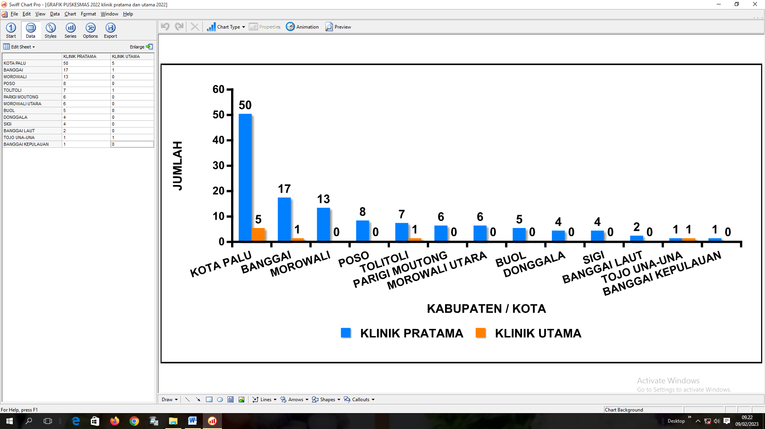
JUMLAH KLINIK PRATAMA DAN KLINIK UTAMA KABUPATEN/KOTA SE PROVINSI SULAWESI TENGAH TAHUN 2022
Sumber : Bidang Pelayanan Kesehatan Dinas Kesehatan Propinsi Sulawesi Tengah Tahun 2022

